１ 単位をつけてみよう。

かぞえてみよう

例 | 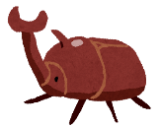 | いっぴき
 | かぶとむし
 | ひと
 | えんぴつ
 | はっぱ
 | ほん
 | くつした
 | 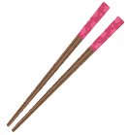
 | はし
 | 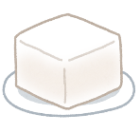
 | とうふ

チャレンジ ①～⑦に単位をつけて、声に出して１０まで数えてみよう。【例】いっぴき、にひき、さんびき…

こたえ

例 |  | いっぴき
 | かぶとむし
 |  | ひとり
 | ひと
 |  | いっぽん
 | えんぴつ
 |  | いちまい
 | はっぱ
 |  | いっさつ
 | ほん
 |  | いっそく
 | くつした
 |  | いちぜん
 | はし
 |  | いっちょう
 | とうふ

